Crear Usuario – Crear Roles:

* Nos dirigimos hacia el “**Setup**” de Salesforce y buscamos por la palabra clave “**Roles**”:

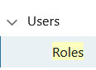

* Una vez dentro, nos saldrá un pequeño ejemplo de una jerarquía basada en roles y la capacidad de crear un rol nuevo:

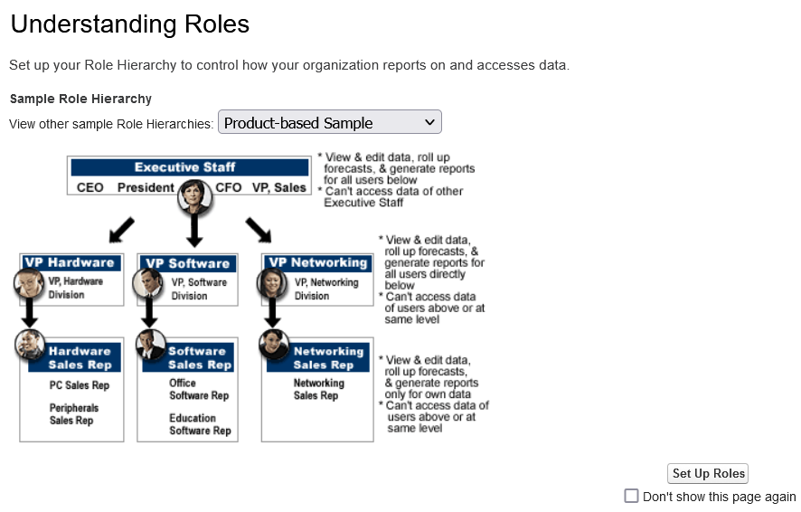

* Al presionar “**Set Up Roles**”, iremos a la vista de la creación de roles:

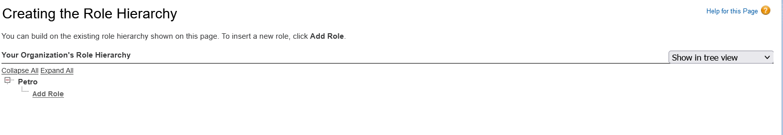

* + Por defecto, Salesforce nos presenta los roles mediante una vista de tipo árbol. En caso que queramos cambiar la forma de ver los roles, podemos auxiliarnos del campo de selección ubicado a la derecha: 

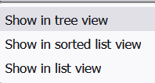

* Debajo del “**Rol**” creado por Salesforce para ser la raíz, podemos encontrar un enlace con el nombre de “**Add Role**” esto nos permitirá adicionar un nuevo rol a la jerarquía:

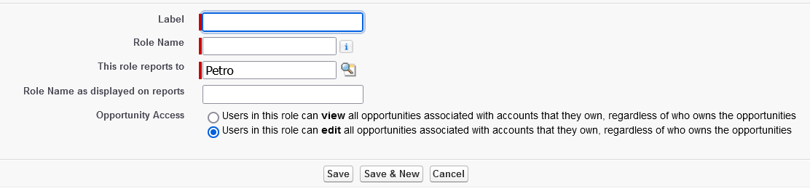

* + Label: nombre que recibirá el rol para la interfaz de Salesforce.
  + Role Name: nombre usado por la API para referirse al rol a crear.
  + This role reports to: definiremos quién es el rol padre.
  + Role Names as displayed on reports: como veremos el nombre de este rol en los reportes.
  + Opportunity Access: permite seleccionar si el rol a crear puede ver o modificar los datos correspondientes a las oportunidades que tenga asignadas.
* Presionamos [**save**] y con esto concluye la creación de roles:

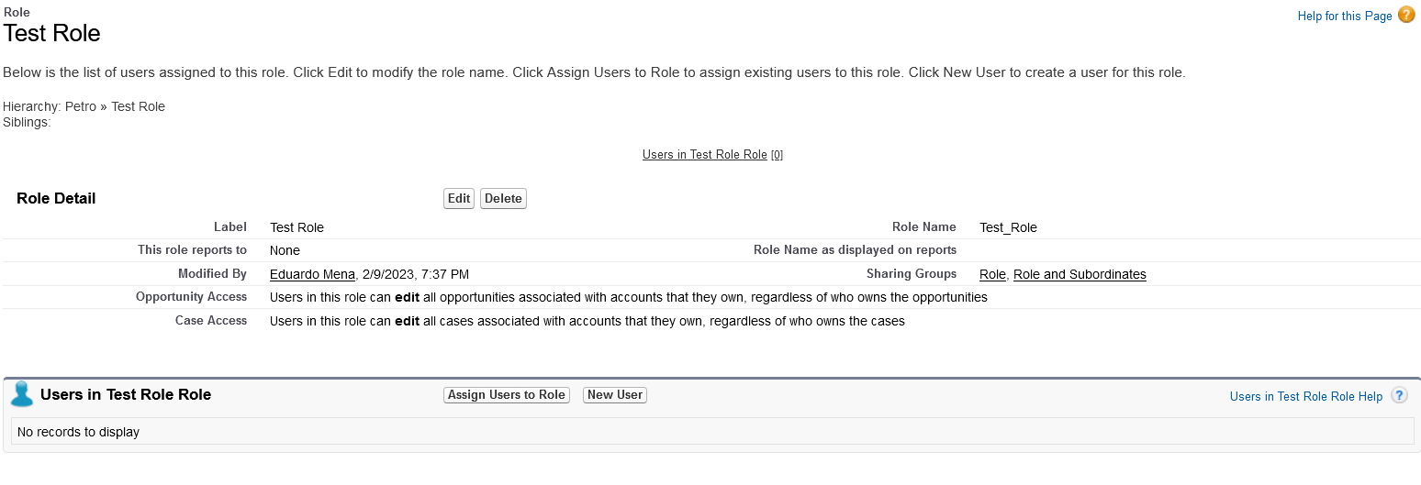

* Dentro de los detalles de este rol, tenemos la capacidad de asignar el rol a un usuario o crear directamente uno con el rol seleccionado:



* + Así se ve el formulario de asignar rol:

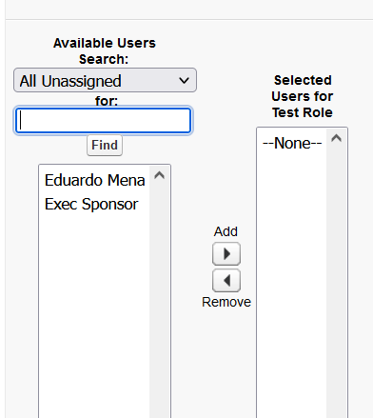

* Así quedaría el árbol una vez terminado todo el proceso:

